А К А Д Е М И Я Ф С О Р О С С И И

Кафедра №32

К ЗАЩИТЕ ДОПУЩЕН:

Начальник кафедры №32

полковник М.А. Сазонов

«___» июня 2022 г.

**ПОЯСНИТЕЛЬНАЯ ЗАПИСКА**

**К ДИПЛОМНОМУ ПРОЕКТУ**

на тему: «Разработка прототипа автоматизированной системы подготовки планирующих документов»

ДП.09.05.01.22.371.12.ПЗ

Исполнитель:

командир отделения 371 учебной группы

младший сержант А.А. Котяшев

Руководитель проекта:

старший преподаватель кафедры № 32,

кандидат технических наук

подполковник Д.Л. Жусов

Орел 2022

УТВЕРЖДАЮ

Начальник кафедры № 32

полковник М.А. Сазонов

___ декабря 2021 г.

**ЗАДАНИЕ**

**на дипломный проект**

командиру отделения 371 учебной группы третьего факультета

младшему сержанту Котяшеву Алексею Александровичу,

Тема: «Разработка прототипа автоматизированной системы подготовки планирующих документов».

Цель: Повышение оперативности и безошибочности подготовки планирующих документов в иерархических организационных структурах управления.

**Содержание пояснительной записки**

Введение.

1. Оперативно-техническое обоснование актуальности задачи разработки прототипа автоматизированной системы (АС) подготовки планирующих документов.

2. Проектирование АС подготовки планирующих документов.

3. Прогнозная оценка технического и экономического эффекта от внедрения результатов дипломного проекта.

4. Руководство пользователя.

Заключение.

Приложения.

**Содержание работы:**

1. Пояснительная записка.

2. Блок-схема алгоритма подготовки планирующих документов.

3. Руководство пользователя.

4. Программный прототип АС подготовки планирующих документов.

5. Иллюстративные материалы для доклада (мультимедийная презентация и раздаточные материалы с названием темы, цели, моделями процессов, структурной схемой, алгоритмом обработки, прогнозными оценками эффекта от внедрения и др.).

Срок представления: 01 июня 2022 года.

Руководитель ВКР

Старший преподаватель кафедры № 32

подполковник Д.Л. Жусов

02 декабря 2021 г.

Задание к исполнению принял

младший сержант А.А. Котяшев

02 декабря 2021 г.

## АННОТАЦИЯ

к выпускной квалификационной работе

Командира отделения 371 учебной группы 3 факультета

Котяшева Алексея Александровича

на тему: «Разработка прототипа автоматизированной системы подготовки планирующих документов»

Целью дипломного проекта является повышение оперативности и безошибочности подготовки планирующих документов в иерархических организационных структурах управления.

В первой главе производится анализ предметной области и обоснование актуальности разработки прототипа автоматизированной системы подготовки планирующих документов. Рассматриваются существующие коммерческие продукты подготовки планирующих документов. Поставлена задача на дипломный проект.

Во второй главе сформулированы требования к разрабатываемому прототипу АС подготовки планирующих документов. Приводится обоснование целесообразности использования базы данных MySQL. На основе изученных данных построены функциональная и структурная схема прототипа автоматизированной системы подготовки планирующих документов. Проведено логическое и физическое проектирование базы данных. Выполнены расчеты необходимого объема базы данных.

В третьей главе произведено оценивание эффективности работы прототипа автоматизированной системы подготовки планирующих документов.

В приложениях представлены руководство пользователя.

## SUMMARY

to the degree project

Topic: "Development of a prototype of an automated system for preparing planning documents"

The purpose of the diploma project is to improve the efficiency of preparing planning documents in hierarchical organizational management structures.

The first chapter analyzes the subject area and substantiates the relevance of developing a prototype of an automated system for preparing planning documents. The existing commercial products of preparation of planning documents are considered. The task for the graduation project has been set.

In the second chapter, the requirements for the developed prototype for the preparation of planning documents are formulated. The rationale for the expediency of using a MySQL database is given. Based on the studied data, a functional and structural diagram of a prototype of an automated system for preparing planning documents is constructed. The logical and physical design of the database was carried out. Calculations of the required database volume have been performed.

In the third chapter, the effectiveness of the prototype of an automated system for preparing planning documents is evaluated.

The appendices provide a user manual.

СОДЕРЖАНИЕ

АННОТАЦИЯ 4

SUMMARY 5

ОБОЗНАЧЕНИЯ И СОКРАЩЕНИЯ 8

ВВЕДЕНИЕ 9

1 ОПЕРАТИВНО-ТЕХНИЧЕСКОЕ ОБОСНОВАНИЕ ЗАДАЧИ РАЗРАБОТКИ ПРОТОТИПА АВТОМАТИЗИРОВАННОЙ СИСТЕМЫ ПОДГОТОВКИ ПЛАНИРУЮЩИХ ДОКУМЕНТОВ. 10

1.1 Обоснование актуальности задачи разработки прототипа автоматизированной системы подготовки планирующих документов. 10

1.2 Существующие и перспективные методы, алгоритмы и средства разработки прототипа автоматизированной системы подготовки планирующих документов. 18

1.3 Анализ эффективности существующего процесса подготовки планирующих документов. 24

1.4 Выводы по разделу 31

2 ПРОЕКТИРОВАНИЕ ПРОТОТИПА АВТОМАТИЗИРОВАННОЙ СИСТЕМЫ ПОДГОТОВКИ ПЛАНИРУЮЩИХ ДОКУМЕНТОВ 32

2.1 Функциональное моделирование процесса подготовки планирующих документов 32

2.2 Разработка структурной схемы прототипа автоматизированной системы подготовки планирующих документов 36

2.3 Разработка базы данных прототипа автоматизированной системы подготовки планирующих документов 37

2.4 Разработка алгоритма функционирования прототипа автоматизированной системы подготовки планирующих документов 49

2.5 Оценка корректности алгоритма 51

2.6 Проектные решения по пользовательскому интерфейсу прототипа автоматизированной системы подготовки планирующих документов. 52

2.7 Выводы по разделу 58

3 ПРОГНОЗНАЯ ОЦЕНКА ТЕХНИЧЕСКОГО ЭФФЕКТА ОТ ВНЕДРЕНИЯ РЕЗУЛЬТАТОВ ДИПЛОМНОГО ПРОЕКТА 59

3.1 Расчет частных показателей эффективности прототипа автоматизированной системы подготовки планирующих документов 59

3.2 Выводы по разделу 65

ЗАКЛЮЧЕНИЕ 66

БИБЛИОГРАФИЧЕСКИЙ СПИСОК 67

## ОБОЗНАЧЕНИЯ И СОКРАЩЕНИЯ

|  |  |
| --- | --- |
| АС | – автоматизированная система |
| ИС | – информационная система |
| ПО | – программное обеспечение |
| СКО | – среднеквадратическое отклонение |
| ЧПЭФ | – частный показатель эффективности |
| ПЭВМ | – Персональная электронно-вычислительная машина |
| СУБД | – Система управления базами данных |
| БД | – База данных |
| AS-IS | – Функциональная модель «как есть» |
| TO-BE | – Функциональная модель «как будет» |

## ВВЕДЕНИЕ

В основе функционирования любой организации лежит планирование, которое необходимо не только крупным, но и малым организациям. Для эффективного функционирования необходимо максимально использовать все имеющиеся ресурсы, количество которых всегда ограничено. Планирование не заканчивается на разработке плана, в него входит также и корректировка того плана, который реализуется в данный момент, а значит существует потребность в оперативном внесении корректировок.

В случае сложной структуры организации, планирование её деятельности осуществляется целым перечнем планирующих документов, составление которых занимает большое количество ресурсов и времени. Также растет вероятность допущения ошибки при подготовке планирующих документов, а принимая во внимание тот факт, что они иерархически связаны между собой, то растет и цена ошибки.

Для решения задачи повышения оперативности подготовки планирующих документов предлагается использовать автоматизацию данного процесса для минимизации главного фактора наличия ошибок в планирующих документах – случайной ошибки,

Возникает потребность в создании прототипа автоматизированной системы, которая позволит повысить оперативность подготовки планирующих документов.

Общая задача дипломного проекта заключается в разработке прототипа автоматизированной системы подготовки планирующих документов.

Оперативно-техническое обоснование задачи автоматизированной подготовки планирующих документов представлено в первом разделе пояснительной записки к дипломному проекту. Во Втором разделе содержатся проектные решения по разработке автоматизированной системы подготовки планирующих документов. В третьем разделе дана оценка эффективности основных результатов дипломного проекта.

## 1 ОПЕРАТИВНО-ТЕХНИЧЕСКОЕ ОБОСНОВАНИЕ ЗАДАЧИ РАЗРАБОТКИ ПРОТОТИПА АВТОМАТИЗИРОВАННОЙ СИСТЕМЫ ПОДГОТОВКИ ПЛАНИРУЮЩИХ ДОКУМЕНТОВ.

### 1.1 Обоснование актуальности задачи разработки прототипа автоматизированной системы подготовки планирующих документов.

Под планированием [1] будем понимать постановку целей и вычленение способов их достижения с помощью создания комплекса мероприятий и действий, мобилизации ресурсов, необходимых для выполнения и должного согласования функций. Главной задачей планирования является построение модели осуществления проекта, которая необходима для координирования действий лиц, являющихся причастными к данному проекту. С помощью этой модели (к ней вернемся чуть позже) можно установить порядок, устанавливающий выполнение поставленных задач. Результат планирования деятельности отражается в планирующем документе.

При создании планирующих документов обязательно учитывается структура организации, деятельность которой подвержена планированию. Будем исходить из самого сложного случая, когда система имеет сложную многоступенчатую иерархию, которая имеет N уровней. В дальнейшем, рассматривая аспекты планирования конкретного подразделения, под термином «подразделение» будем подразумевать некое структурное подразделение (в рамках более крупной организации), которое имеет трехуровневую иерархию: уровень непосредственно подразделения, уровень отделов подразделения, уровень отделений подразделения (рисунок 1.1).

Из вышеперечисленного следует, что если организация имеет иерархическую структуру, то и планирующие документы подразделений, входящие в состав данной организации, будут иметь аналогичную структуру.



Рисунок 1.1– Пример иерархической структуры произвольного структурного подразделения

Принимаемые решения на верхних уровнях системы, от которых зависит управление нижестоящими подразделениями, несут обобщенный характер. Опускаясь на уровень ниже, задача фрагментируется и распределяется между элементами системы данного уровня. По итогу будет достигнут самый нижний уровень задач. Поднимаясь по иерархическому уровню растут и временные промежутки между постановкой задач, контролем за их выполнением и т.п. В этих пробелах нижестоящим подразделениям необходимо функционировать самостоятельно и не зависеть от подразделений, расположенных на одном с ними уровне.

Необходимо внести уточнение, в дальнейшем будем использовать понятия «мероприятие» и «задача» в качестве синонимов.

На сегодняшний день автоматизация процессов является одним из возможных подходов для управления процессами, основанными применением информационных технологий. С таким подходом возможно осуществлять управление информацией, операциями, ресурсами и данными за счет использования аппаратного и программного обеспечения, которые облегчают человеческий труд и высвобождают его время, либо же могут полностью обойтись без него. Помимо высвобождения рабочего времени, она решает проблему случайной ошибки человеком при формировании документа. Рассмотрим 2 вида ошибок, которые часто допускаются при подготовке планирующего документа (рисунок 1.2). На представленном плане первые два мероприятия проходят в одном месте и в одно время, последние два мероприятия выполняются одним исполнителем в одно время и в разных местах. Автоматизированная системы не должна допускать возникновения подобных коллизий, путем автоматической проверки наличия подобных случаев.

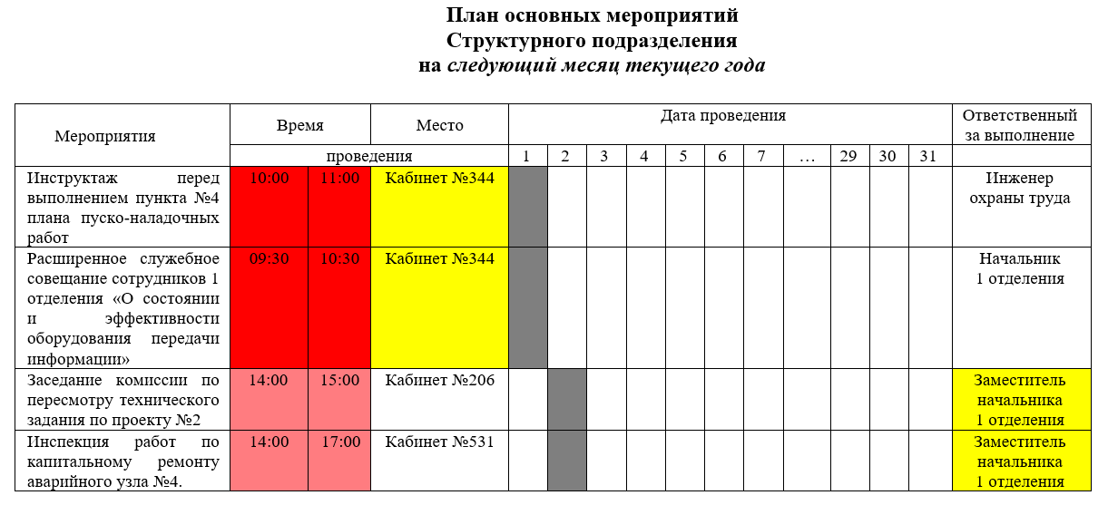

Рисунок 1.2 – Типичные ошибки, совершаемые при подготовке планирующих документов.

Помимо описанных выше ошибок, существует и другая особенность процесса подготовки планирующих документов, сложности реализации которой также призвана устранить автоматизация данного процесса. Речь идет о наследовании задач из вышестоящего документа. Пример наследования представлен на рисунке 1.3 и рисунке 1.4.

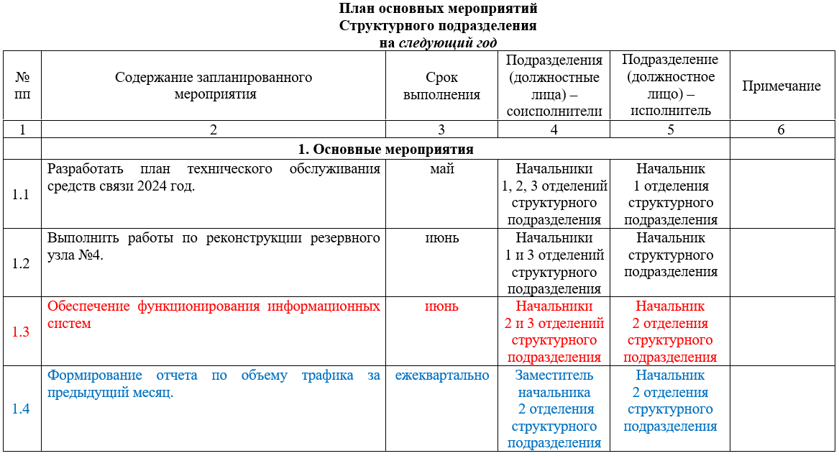

Рисунок 1.3 – Пример вышестоящего документа.

Наглядно видно, как мероприятие «Обеспечения функционирования информационных систем» мигрирует из плана структурного подразделения (СП) в план 1 отделения СП, при подготовке планирующих документов данная процедура является одной из ключевых. Автоматизация же позволит не только ускорить процесс наследования, но и исключить случайные ошибки, которые допускаются при ручном переносе мероприятий из вышестоящего документа в нижестоящий. Таким образом, время, затрачиваемое сотрудником на исправление ошибок, допущенных при подготовке планирующего документа, существенно уменьшается.

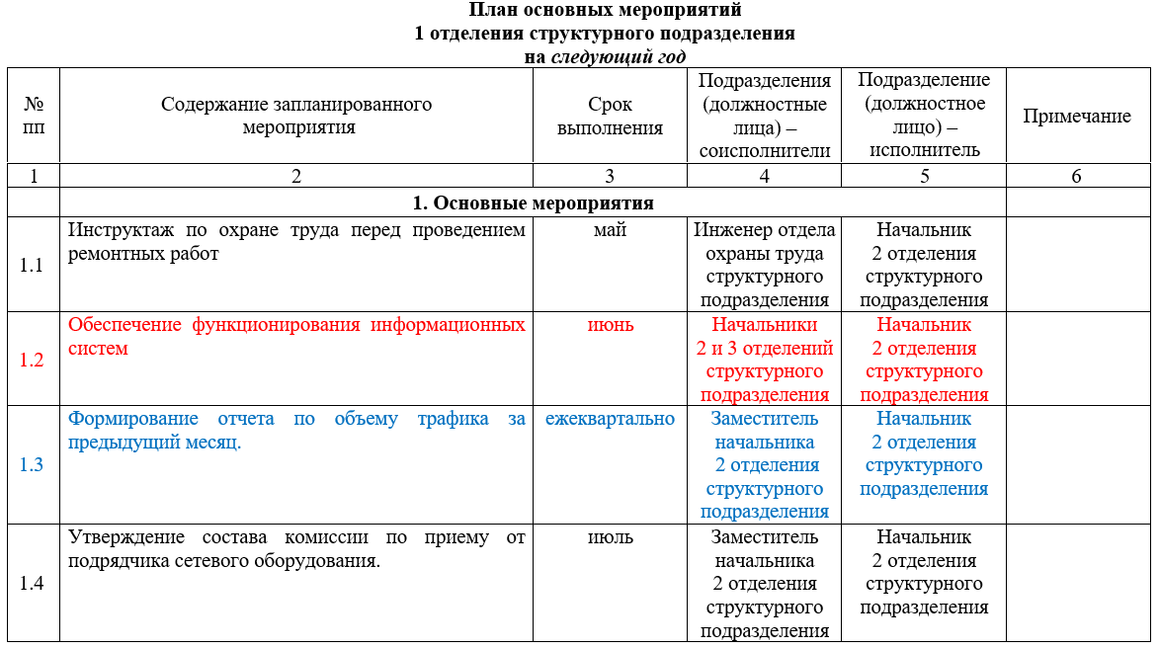

Рисунок 1.4 – Пример нижестоящего документа.

Повысить качество выполнения процесса является главной задачей автоматизации. Процесс, прошедший автоматизацию, обладает более совершенными, стабильными характеристиками, чем процесс, выполняемый в обычном ручном режиме. Во множестве случаев автоматизация повышает производительность, снижает себестоимость, повышает точность и стабильность выполняемых операций, уменьшает время выполнения процесса.

Автоматизация процессов позволяет существенно повысить качество управления, что дает существенный эффект и дает возможность организации значительно улучшить свою работу.

Однако сначала лучше оценим, какие преимущества мы получим при выполнении процессов при автоматизации, прежде чем примем решение об их переходе на автоматический режим.

Автоматизация процессов, как правило, дает следующие преимущества:

* + 1. увеличение скорости выполнения повторяющихся задач. За счет автоматического режима однотипные задачи могут быстрее выполняться, потому что автоматизированные системы более точны в действиях, и они не подвержены снижению работоспособности от течения времени.
    2. повышается качество работы. Снижается количество ошибок, так как автоматизация сокращает вариацию исполнения задачи (большое значение которой увеличивает вероятность допущения ошибки)
    3. повышается точность управления. Информационные технологии, применяемые в автоматизированных системах, позволяют сохранять и учитывать большее количество данных о процессе, нежели бы они не использовались при ручном режиме.
    4. Распараллеливание задач. Автоматизированные системы позволяют выполнять несколько действий параллельно без потери точности и качества выполнения работы. Это повышает скорость процесса и качество результатов.

Из указанного выше видно, что автоматизация подготовки планирующих документов является крайне актуальным решением, которое позволит сократить ресурсы, выделяемые на их подготовку.

Для создания прототипа автоматизированной системы подготовки планирующих документов важно определиться с моделью представления знаний, в которой будут описываться планирующие документы. Модель знаний необходима для дальнейшей работы с планирующими документами на алгоритмическом уровне. В качестве модели представления знаний выберем фреймовую модель [2]. Структура фрейма должна отображать связь между подразделениями и элементами планирующих документов. Для начала рассмотрим сам планирующий документ, который представлен на рисунке 1.5.

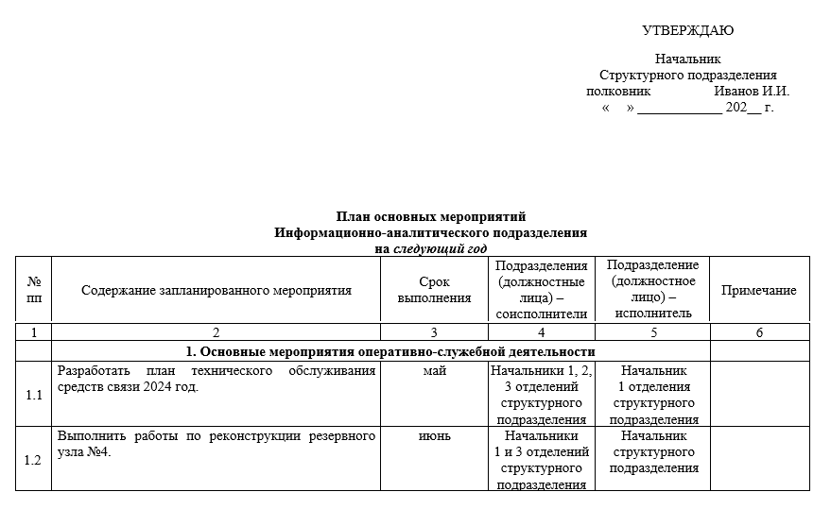

Рисунок 1.5 – Планирующий документ структурного подразделения

Документ можно разделить на основные части: Должностное лицо, утверждающее документ, список мероприятий и список согласующих лиц. Очевидно, что это не атомарные элементы и их можно делить далее. Построим иерархическую структуру документа, изображенной на рисунке 1.6. Получаем деление документа на основные элементы: список мероприятий, утверждающее лицо, список согласующих лиц. Последующие уровни формируются по аналогичному принципу.

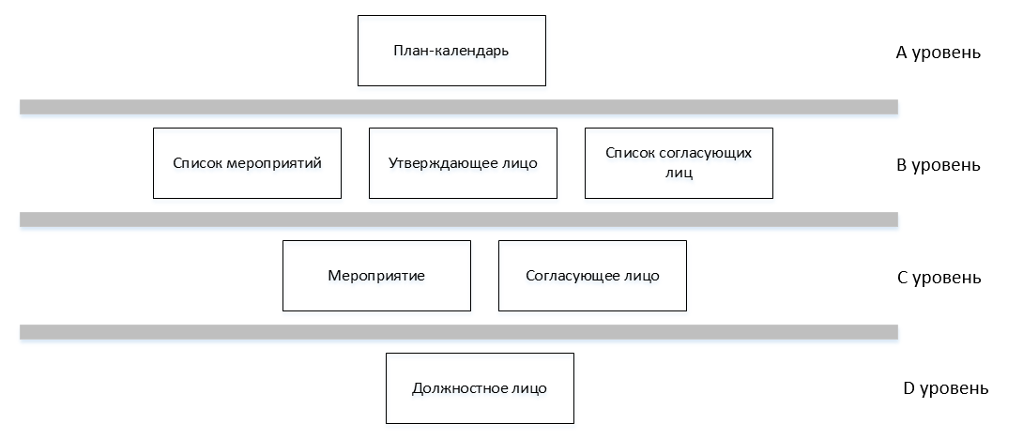

Рисунок 1.6 – Иерархическая структура планирующего документа

Получив две иерархии, а именно структуру подразделений и структуру планирующего документа, необходимо объединить их в рамках фреймовой модели. Таким образом мы получим двухмерную структуру, которая описывает планирующие документы структурного подразделения (табл. 2). Уровень фрейма описывается двумя осями: ось уровня подразделения (1, 2, 3) и ось уровней объектов планирующего документа (A, B, C, D). То есть фрейм «ФИО начальника 1 отдела подразделение» имеет уровень 2B.

Таблица 1.1

|  |  |  |  |  |
| --- | --- | --- | --- | --- |
|  | Ур. A | Ур. B | Ур. C | Ур. D |
| Ур. 1 | План-календарь структурного подразделения | Список запланированных мероприятий структурного подразделения | Запланированное мероприятие подразделения | Должностное лицо структурного подразделения |
| ФИО начальника подразделения |
| Дата утверждения плана подразделения | Лицо, согласующее план-календарь подразделения |
| Список лиц, согласующих план-календарь подразделения |
| Ур. 2 | План-календарь 1 отдела структурного подразделения | Список запланированных мероприятий 1 отдела подразделения | Запланированное мероприятие 1 отдела подразделения | Должностное лицо 1 отдела структурного подразделения |
| ФИО начальника 1 отдела подразделения |
| Дата утверждения плана 1 отдела подразделения | Лицо, согласующее план-календарь 1 отдела подразделения |
| Список лиц, согласующих план-календарь 1 отдела подразделения |
| Ур. 3 | План-календарь 1 отделения 1 отдела структурного подразделения | Список запланированных мероприятий 1 отдела 1 отделения подразделения | Запланированное мероприятие 1 отдела 1 отделения подразделения | Должностное лицо 1 отдела 1 отделения структурного подразделения |
| ФИО начальника 1 отдела 1 отделения подразделения |
| Дата утверждения плана 1 отдела 1 отделения подразделения | Лицо, согласующее план-календарь 1 отдела 1 отделения подразделения |
| Список лиц, согласующих план-календарь 1 отдела 1 отделения подразделения |

С помощью фреймовой модели возможно представить планирующие документы в виде иерархически связанных атомарных единиц, что позволит алгоритмически реализовать подготовку планирующих документов.

### 1.2 Существующие и перспективные методы, алгоритмы и средства разработки прототипа автоматизированной системы подготовки планирующих документов.

Произведем описание процесса подготовки планирующих документов с помощью функциональной модели в нотации IDEF0. Рассмотрим данный процесс в виде «черного ящика», контекстная диаграмма представлена на рисунке 1.7.

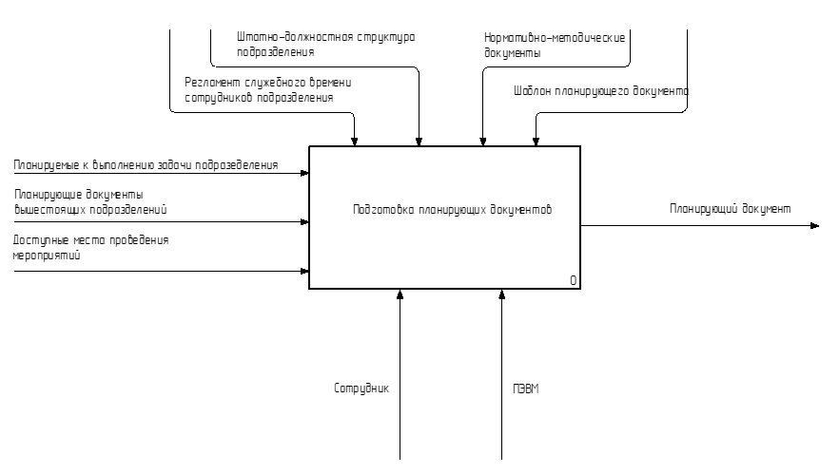

Рисунок 1.7– Контекстная диаграмма процесса подготовки планирующих документов. Модель AS-IS.

В качестве входных данных выступают:

* Планируемые к выполнению задачи подразделения
* Планирующие документы вышестоящих подразделений
* Доступные места проведения мероприятий.

Из числа ресурсов выступают:

* Сотрудник подразделения
* ПЭВМ

В качестве управляющего воздействия выступают:

* Регламент служебного времени сотрудников подразделения;
* Штатно-должностная структура подразделения;
* Нормативно-методические документы;
* Шаблон планирующего документа.

В качестве выходных данных выступают:

* Планирующий документ.

Декомпозиция процесса подготовки планирующих документов представлена на рисунке 1.8.

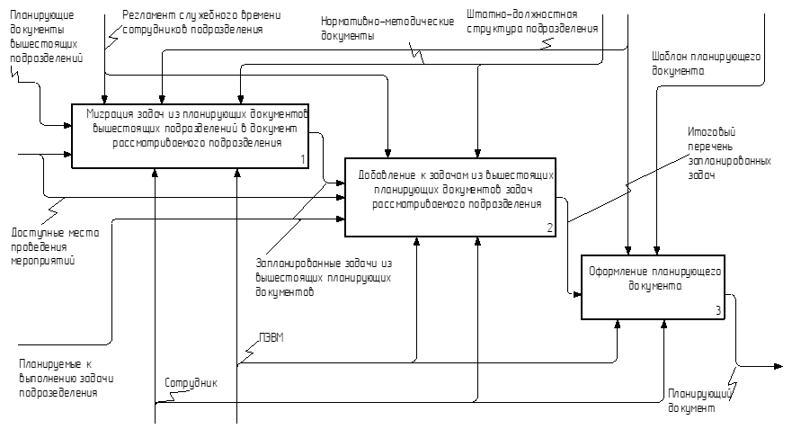

Рисунок 1.8– Первый уровень декомпозиции процесса подготовки планирующих документов. Модель AS-IS.

Подготовка планирующих документов подразумевает последовательное выполнение следующих процессов:

* Миграция задач из планирующих документов вышестоящих подразделений в документ рассматриваемого подразделения;
* Добавление к задачам вышестоящих планирующих документов задач рассматриваемого подразделения;
* Оформление планирующего документа.

Рассмотрим подробнее миграцию задач из вышестоящих подразделений, декомпозиция данного процесса представлена на рисунке 1.9.

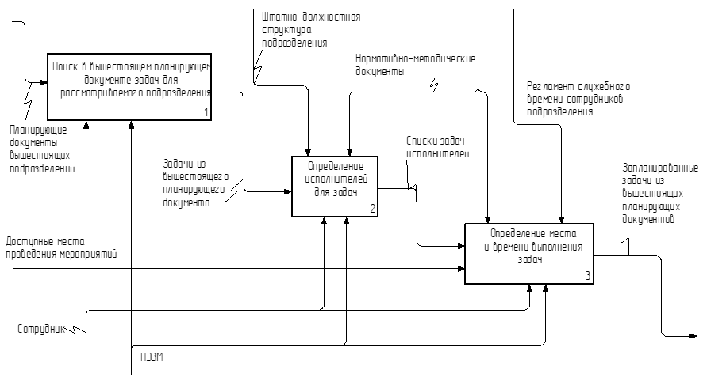

Рисунок 1.9–Декомпозиции процесса миграции задач из планирующих документов вышестоящих подразделений. Модель AS-IS.

Сотрудник производит поиск задач в вышестоящем документе для рассматриваемого подразделения, после чего определяет исполнителей для них. Далее, используя списки задач исполнителей и доступные места проведения мероприятий, определяются места и время выполнения задач, получая на выходе запланированные задачи из вышестоящих планирующих документов.

Декомпозиция процесса добавления задач рассматриваемого документа представлена на рисунке 1.10. Данный процесс состоит из следующих подпроцессов:

1. Поиск свободного служебного времени сотрудников подразделения;
2. Назначение времени и исполнителей для планируемых к выполнению задач подразделения;
3. Определение места выполнения задачи;
4. Объединение задач подразделения с вышестоящими задачами.

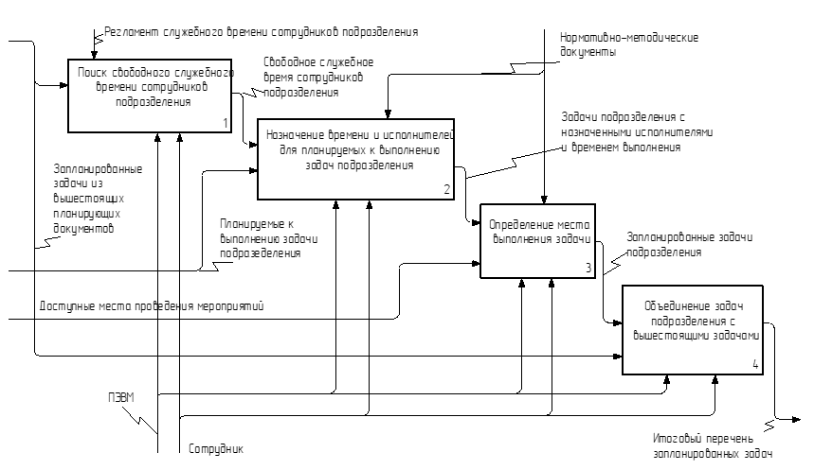

Рисунок 1.10–Декомпозиции процесса добавления к задачам вышестоящего подразделения задач рассматриваемого подразделения. Модель AS-IS.

Последним процессом декомпозиции первого уровня является оформление планирующего документа, в котором план оформляется согласно имеющимся шаблонам, его декомпозиция представлена на рисунке 1.11. Сотрудником строится таблица планируемых задач, добавляются атрибуты утверждения и согласования, заполняется при необходимости поле «Примечание» для отдельно взятого мероприятия.

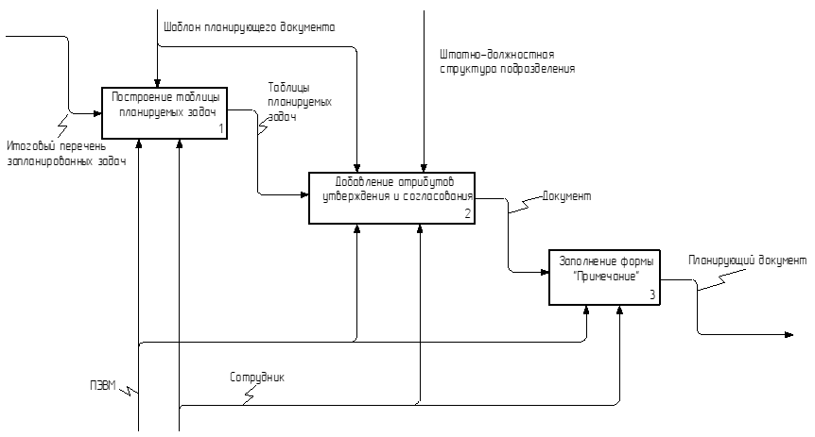

Рисунок 1.11–Декомпозиции процесса формирования планирующего документа. Модель AS-IS.

Весь описанный выше процесс выполняется в «ручном» режиме, однако можно попробовать оптимизировать его с помощью уже имеющихся программных средств, которые способны хотя бы приблизительно реализовать описанный процесс. Рассмотрим следующие программные средства (см.  таблица 1.2):

Таблица 1.2

|  |  |  |  |  |
| --- | --- | --- | --- | --- |
| Программное средство | Загрузка данных из Word | Стоимость | Количество пользователей | Выгрузка данных в Word |
| LivePlan | + | 17 у.е. | 3 | + |
| BizPlan | + | 99 у.е. | неограниченно | + |
| PlanGuru | + | 15 у.е. | 10 | + |
| GoSmallBiz | + | 9 у.е. | 1 | - |
| Enloop | - | 15 у.е. | 3 | - |

В качестве критериев выбора программного средства будем использовать следующие:

* Возможность загрузки данных из Word;
* Стоимость программного средства;
* Количество возможных пользователей;
* Возможность выгрузки данных в Word;

Среди предложенных программных средств нет свободно распространяемого, что является серьезным аргументом в пользу написания собственного программного продукта. Также стоит отметить, что все представленные ПС заточены под бизнес процессы, поэтому поднимается вопрос о целесообразности оплаты программного средства, чей функционал преимущественно ориентирован не на предметную область структурного подразделения.

### 1.3 Анализ эффективности существующего процесса подготовки планирующих документов.

Планирующий документ содержит определенное количество планируемых к выполнению задач. Соответственно с увеличением количества планируемых задач, увеличивается и время, затрачиваемое на подготовку планирующего документа (рисунок 1.12).

Рисунок 1.12– Зависимость времени подготовки планирующего документа от количества задач

Из рисунка 1.12 видно, что зависимость нелинейная, поэтому рассмотрим зависимость затрачиваемого времени на планирование одной задачи от общего количества задач (рисунок 1.13). Видим, что тут также происходит нелинейный рост. На основании этого делаем вывод о том, что эффективность работы сотрудника с увеличением нагрузки начинает падать, соответственно падает эффективность подготовки планирующих документов. Существует потребность в увеличении эффективности подготовки планирующих документов.

Рисунок 1.13– Зависимость времени подготовки одной планируемой задачи от общего количества задач

Анализ процесса «Подготовка планирующих документов» показал, что наиболее значимыми свойствами, влияющими на степень достижения поставленной цели, является оперативность и безошибочность [3]. Оперативность – свойство процесса соответствовать временным характеристикам, установленных требованиями системы. Безошибочность – свойство процесса не иметь скрытых случайных ошибок в данных. В случае ручного способа подготовки планирующих документов, оперативность снижается с ростом количества планируемых мероприятий, при этом снижение нелинейное, что лишь усугубляет проблему, а вероятность допущения случайной ошибки наоборот увеличивается. Существует потребность повысить оперативность и безошибочность, для этого рассмотрим способы достижения поставленной задачи.

На описанные выше свойства оказывают влияние такие факторы, как возможность автоматической загрузки части или всего массива входных данных, уровень подготовки специалиста, удобство интерфейса. Значения рассматриваемого свойства принимают случайный характер, что говорит о необходимости использования вероятностных критериев при описании требований к указанному свойству.

Для использования выделенных из цели свойств, при оценивании эффективности, необходимо определить показатели, значение которых позволит измерять степень выраженности каждого свойства. Для решения этой задачи анализируется каждый функциональный блок. Система показателей для процесса «Подготовка планирующих документов» с учетом заявленной цели представлена в таблице 1.3

Таблица 1.3 – Значимые свойства и показатели оценивания процесса «Сопоставление задач с графиком вышестоящего подразделения»

|  |  |  |
| --- | --- | --- |
| **Процесс** | **Свойство** | **Показатель** |
| Подготовка планирующих документов | Оперативность | Время, затраченное подготовку планирующих документов (tп) |
| Безошибочность | Наличие ошибки в планирующем документе (qп) |

Подготовка планирующих документов включает в себя несколько подпроцессов:

* Миграция задач из планирующих документов вышестоящих подразделений в документ рассматриваемого подразделения;
* Добавление к задачам из вышестоящих планирующих документов задач рассматриваемого подразделения;
* Оформление планирующего документа.

Необходимо провести анализ представленных процессов и определить их вклад в формирование значимых свойств (таблица 1.4)

Анализ процессов по свойству оперативности выявил, что показатели оперативности каждого из них однородны и этапы выполняются последовательно. Исходя из этого, целесообразно рассчитывать время сопоставления задач с графиком вышестоящего подразделения, как сумму трех показателей (1.1).

Таблица 1.4 – Свойства подпроцессов и показателей оценивания процесса «Сопоставление задач с графиком вышестоящего подразделения»

|  |  |  |  |
| --- | --- | --- | --- |
| **Процесс** | **Свойство** | **Подпроцессы** | **Показатели** |
| Подготовка планирующих документов | Оперативность | Миграция задач из планирующих документов вышестоящего подразделения | Время миграции задач tп1 |
| Добавление задач рассматриваемого подразделения | Время добавления задач tп2 |
| Оформление планирующего документа | Время оформления документа tп3 |

tп= tп1 + tп2  + tп3  (1.1)

Так как повышение оперативности предполагает уменьшение времени выполнения конкретной операции, зададим требования к свойству оперативности процесса «Подготовка планирующих документов»

tп≤ tп max (1.2)

Где tп max – конкретное значение максимального времени подготовки планирующих документов, определяемое заказчиком, экспертами или на основе эксперимента.

Кроме того, процессы носят стохастический характер, определяемый разнородностью входной информации и влиянием человеческого фактора, что не всегда позволяет гарантировать выполнение требования, заданного выражением (1.2). Это говорит о необходимости использования стохастического подхода при формулировании требований по оперативности в виде вероятностного критерия:

P(tс≤ tс max)≥Pmin (1.3)

где Pmin – заданное значение вероятности выполнения условия (1.3), также определяемое заказчиком, экспертами или на основе эксперимента.

Определим требуемые значения для формирования критериев tс max = 30 минут.

Таким образом, система критериев для процесса «Подготовка планирующих документов» представлена в следующей таблице 1.5.

Таблица 1.5 – Система критериев эффективности для процесса «Подготовка планирующих документов»

|  |  |  |
| --- | --- | --- |
| **Свойство** | **Показатель** | **Критерий** |
| Оперативность | P(tп≤ tп max) – вероятность того, что время подготовки задач не превысит максимально допустимого. | P(tп≤ 30 минут)≥0,95 |

Анализ процессов по свойству безошибочности выявил, что показатели безошибочности каждого из них однородны и этапы выполняются последовательно. Исходя из этого, целесообразно рассчитывать время сопоставления задач с графиком вышестоящего подразделения, как сумму трех показателей (1.4).

Таблица 1.6 – Свойства подпроцессов и показателей оценивания процесса «Сопоставление задач с графиком вышестоящего подразделения»

|  |  |  |  |
| --- | --- | --- | --- |
| **Процесс** | **Свойство** | **Подпроцессы** | **Показатели** |
| Подготовка планирующих документов | Безошибочность | Поиск в вышестоящем планирующем документе задач для рассматриваемого подразделения | Наличие ошибки при поиске задач qп1 |
| Определение исполнителей для задач | Наличие ошибки при назначении исполнителей qп2 |
| Определение места и времени выполнения задач | Наличие ошибки при определении места и времени qп3 |

qп= qп1 + qп2  + qп3  (1.4)

Так как безошибочность предполагает отсутствие ошибок, допущенных человеком случайно, при выполнения конкретной операции, зададим требования к свойству безошибочности процесса «Подготовка планирующих документов»

qп= 0 (1.5)

Таким образом, система критериев для процесса «Подготовка планирующих документов» представлена в следующей таблице 1.7.

Таблица 1.7 – Система критериев эффективности для процесса «Подготовка планирующих документов»

|  |  |  |
| --- | --- | --- |
| **Свойство** | **Показатель** | **Критерий** |
| Безошибочность | qп – Наличие ошибки при подготовке планирующих документов. | qп = 0 |

Основная задача дипломного проектирования заключается в разработке прототипа автоматизированной системы подготовки планирующих документов.

Требуется разработать:

* Требования к прототипу автоматизированной системы подготовки планирующих документов;
* Базу данных прототипа автоматизированной системы;
* Прототип АС подготовки планирующих документов;
* Функциональную модель процесса подготовки планирующих документов;
* Интерфейс прототипа АС подготовки планирующих документов.

Перечень функций, необходимых для реализации в системе:

* Подсистема загрузки планирующих документов в формате Word в БД АС;
* Подсистема построения планирующего документа на основе представления БД АС;
* Сетевое взаимодействие с использованием локальной вычислительной сети;
* Возможность распределения планируемых задач между сотрудниками подразделения.

### 1.4 Выводы по разделу

1. Обоснована актуальность разработки прототипа автоматизированной системы подготовки планирующих документов.

2. Определены недостатки существующих программных средств подготовки планирующих документов, выявлены положительные стороны разработки прототипа автоматизированной системы.

3. В качестве модели представления знаний, на основе которой будет производиться алгоритмизация процесса подготовки планирующих документов, выбрана фреймовая модель.

4. В качестве критерия эффективности было выбрано свойство оперативности.

## 2 ПРОЕКТИРОВАНИЕ ПРОТОТИПА АВТОМАТИЗИРОВАННОЙ СИСТЕМЫ ПОДГОТОВКИ ПЛАНИРУЮЩИХ ДОКУМЕНТОВ

### 2.1 Функциональное моделирование процесса подготовки планирующих документов

После рассмотрения модели существующего процесса подготовка планирующих документов для повышения таких показателей эффективности как оперативность будет проведена автоматизация, которая достигается путем разработки прототипа автоматизированной системы.

В процессе проектирования прототипа автоматизированной системы подготовки планирующих документов будут разработаны алгоритм и функциональная модель.

Рассмотрим процесс подготовки планирующих документов в виде контекстной диаграммы «TO-BE» (рисунок 2.1).

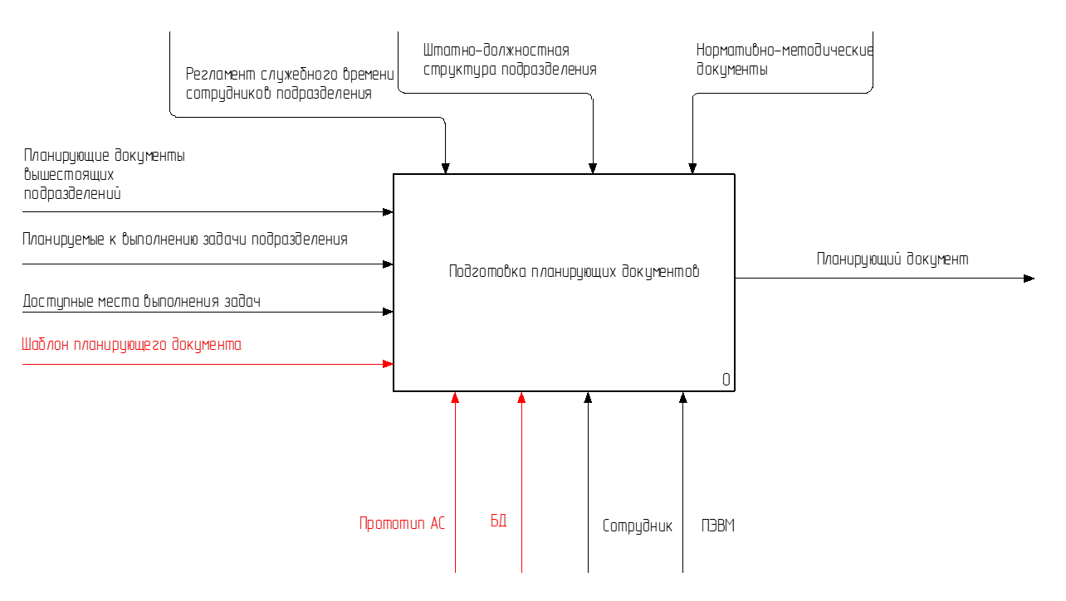

Рисунок 2.1 Контекстная диаграмма процесса подготовки планирующих документов, вариант «TO-BE»

Данная диаграмма отличается от модели «AS-IS» тем, что исследуемый процесс выполняется при использовании прототипа автоматизированной системы и базы данных. Значительно изменился сам процесс подготовки планирующих документов, а именно переработана вся логика его работы. Большую часть рутинной работы выполняется без участия сотрудника.

Шаблон планирующего документа больше не является управляющим воздействием, он выступает в качестве входящего потока.

Первый уровень декомпозиции (рисунок 2.2) состоит из трех процессов: Взаимодействие с базой данных, построение представления планирующего документа, построение планирующего документа. На данном рисунке видно, что сотрудник не принимает участия при построении планирующего документа, что говорит о полной автоматизации данной части процесса подготовки планирующих документов. Однако того же нельзя сказать о остальных процессах декомпозиции первого уровня. Рассмотрим их подробнее, какую роль в них выполняет прототип автоматизированной системы.

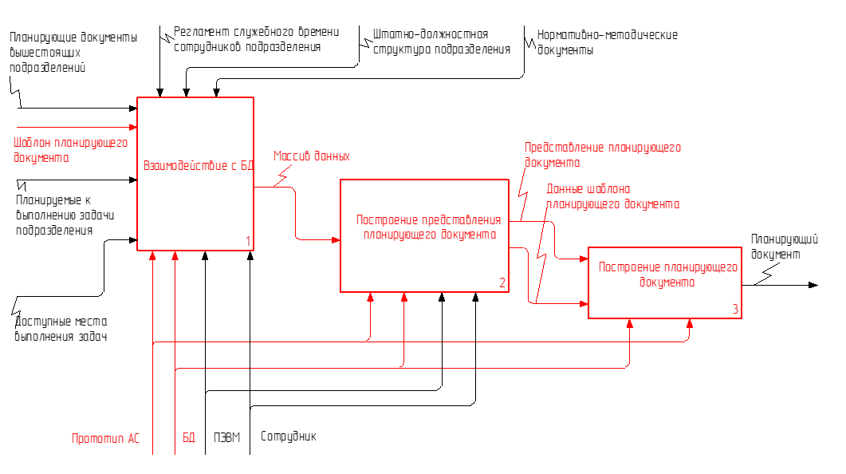

Рисунок 2.2 Декомпозиция первого уровня процесса «Подготовка планирующих документов», модель «TO-BE»

При декомпозиции процесса «Взаимодействие с БД» (рисунок 2.3) выделяются следующие процессы: загрузка из БД задач вышестоящих подразделений; загрузка задач, планируемых к выполнению; загрузка прочих данных, объединение потоков данных. Под задачами вышестоящих подразделений будем понимать те мероприятия, которые указаны в планирующих документах вышестоящих подразделений. Во время данного процесса прототип АС производит поиск задач подразделения, которые необходимо внести в планирующий документ, при необходимости недостающие мероприятия вносятся в БД в ручном режиме. При занесении данных о планируемых задачах сотрудник руководствуется нормативно-методическими документами. После получения данных задач вышестоящих подразделений, сотрудник производит загрузку задач, планируемых к выполнению, получая на выходе данные задач, планируемых к выполнению. Также загружаются данные шаблона планирующего документа, доступных мест выполнения задач, штатно-должностной структуры подразделения и регламента служебного времени сотрудников подразделения. По итогу информационные потоки объединяются в единый массив данных, необходимый для дальнейшего построения представления планирующего документа.

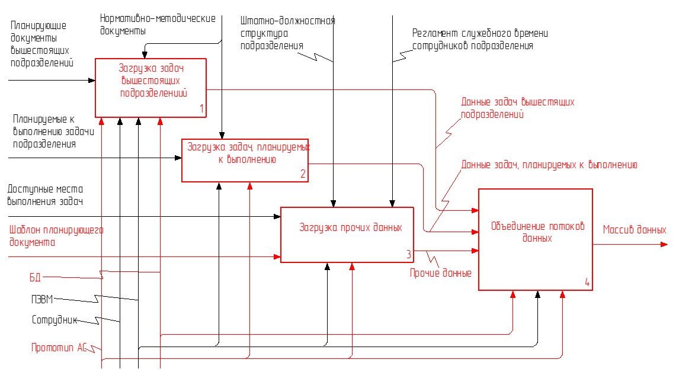

Рисунок 2.3 Декомпозиция второго уровня процесса «Внесение данных в БД», модель «TO-BE»

При декомпозиции процесса «Построение представления планирующего документа» (рисунок 2.4) выделяются следующие процессы: извлечение данных из потока, распределение задач между сотрудниками, определение времени и места выполнения задач, формирование представления планирующего документа. Первый и последний процесс выполняется без участия сотрудника, во время которых происходит извлечение данных из БД и непосредственное построение представления планирующего документа. Сотрудник занимается распределением задач, а также определением времени и места их выполнения. На выходе всего процесса автоматизированной системой формируется представление планирующего документа.

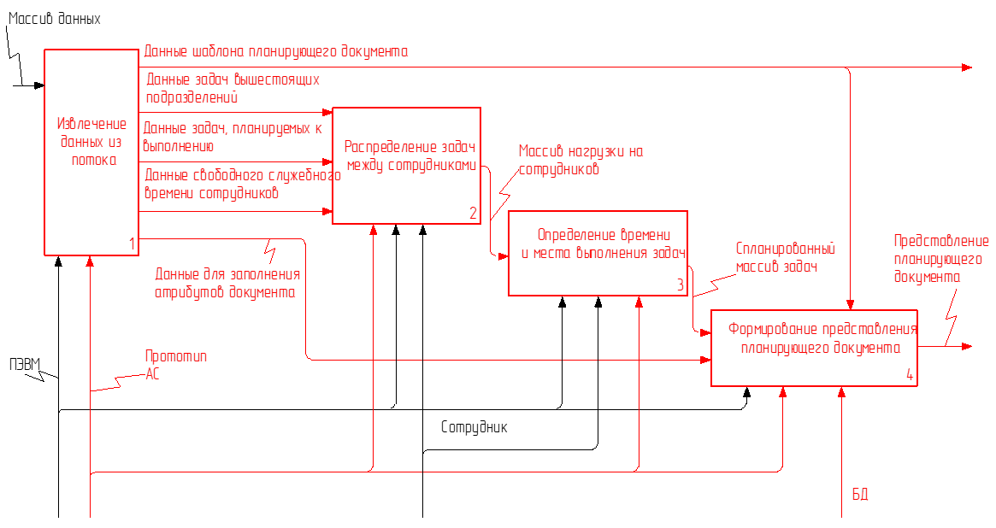

Рисунок 2.4 Декомпозиция второго уровня процесса «Построение представления планирующего документа», модель «TO-BE»

Последний процесс декомпозиции первого уровня «Построение планирующего документа» (рисунок 2.2) выполняется полностью в автоматическом режиме, без привлечение сотрудника. Во время данного процесса происходит построение документа Word по заранее загруженному шаблону, который наполняется созданным представлением планирующего документа. На выходе получаем планирующий документ.

### 2.2 Разработка структурной схемы прототипа автоматизированной системы подготовки планирующих документов

На рисунке 2.5 представлена структурная схема разрабатываемого прототипа автоматизированной системы подготовки планирующего документа. На сервере будут располагаться база данных прототипа автоматизированной системы, в которую будут записываться все данные, необходимые для его функционирования. Сотрудник, используя браузер для отображения интерфейса разрабатываемой системы, производит загрузку данных путем импорта файлов либо ручным вводом данных в соответствующие формы. Соответствующие модули выполняют задачи по подготовке планирующего документа, что позволит сотруднику экспортировать из прототипа АС готовый планирующий документ.



Рисунок 2.5 Структурная схема прототипа автоматизированной системы подготовки планирующих документов

### 2.3 Разработка базы данных прототипа автоматизированной системы подготовки планирующих документов

Для работы разрабатываемого прототипа автоматизированной системы подготовки планирующих документов необходимо использовать базу данных, так как данные, используемые в прототипе автоматизированной системы, целесообразно хранить в виде таблиц, которые будут связаны между собой. Необходимо выбрать СУБД для разработки базы данных, которая будет отвечать всем заявленным требованиям:

* *Отказоустойчивость*. База данных должна функционировать даже в случае каких-либо непредвиденных сбоев;
* *Быстрый доступ*. Получение данных по запросу пользователя должно происходить за короткий промежуток времени;
* *Многопользовательский доступ*. Должна существовать возможность одновременного обращения к БД нескольких пользователей;
* *Масштабируемость*. Исключение потерь в производительности, в случае повышения нагрузки на СУБД.

Заданным требованиям соответствуют такие СУБД известных производителей, как Microsoft SQLServer, ORACLE, PostgreSQL, MySQL. Но из-за простоты развертывания и интегрированности в язык PHP для разрабатываемого прототипа автоматизированной системы была выбрана СУБД MySQL.

Логическая модель структуры базы данных отражает взаимосвязь между сущностями, а также отражает виды зависимостей между ними (рисунок 2.7). Сущность «plan» является корнем дерева сущностей, так как содержит в себе все необходимые атрибуты для создания представления планирующего документа. Листьями являются такие атомарные сущности, как «militaryPosition», «division», «militaryRank», «secrecyStamp», «timeInterval», «groupEvent». Сущность план наполняется такими сложными (под понятием сложный будем понимать сущность, содержащую в себе несколько атомарных сущностей) сущностями, как «approver», «agreeder», «event».

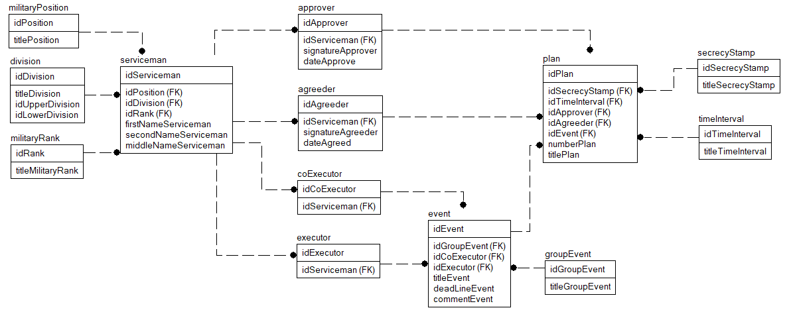

Рисунок 2.6 База данных программного средства (логическая структура)

Физическая модель базы данных является преобразованием логической, то есть также отражает связи между сущностями. Физическая модель зависит от выбора СУБД. Для разрабатываемого прототипа автоматизированной системы физическая модель представлена на рисунке 2.8.

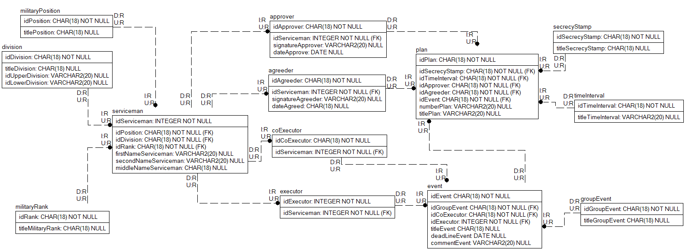

Рисунок 2.7 База данных программного средства (физическая структура)

Данная реализация физической модели БД включает следующие таблицы: militaryPosition, division, militaryRank, serviceman, approver, agreeder, coExecutro, executor, plan, event, secrecyStamp, timeInterval, groupEvent.

Таблица militaryPosition включает в себя следующие поля:

* idPosition. Идентификатор должности, используемый для упрощения идентификации должностей сотрудников подразделения. Первичный ключ;
* titlePositon. Символьное значение – наименование должности сотрудника подразделения.

Таблица division включает в себя:

* idDivision. Идентификатор, используемый для упрощения идентификации подразделений. Первичный ключ;
* titleDivision. Символьное значение, наименование подразделения.
* idUpperDivision. Идентификатор, используемый для указания на вышестоящее подразделение;
* idLowerDivision. Идентификатор, используемый для указания на нижестоящее подразделение;

Таблица militaryRank включает в себя:

* idRank. Идентификатор, используется для уникального обозначение воинских званий. Первичный ключ;
* titleMilitaryRank. Наименование воинского звания.

Таблица serviceman включает в себя:

* idServiceman. Идентификатор, используется для уникального обозначения военнослужащего. Первичный ключ;
* idPosition. Внешний ключ.
* idDivision. Внешний ключ.
* idRank. Внешний ключ.
* firstNameServiceman. Символьное значение, хранит имя военнослужащего.
* secondNameServiceman. Символьное значение, хранит фамилию военнослужащего.
* middleNameServiceman. Символьное значение, хранит отчество военнослужащего (при наличии).

Таблица approver включает в себя:

* ipApprover. Идентификатор, используется для уникального обозначения лиц, утверждающих планирующий документ. Первичный ключ;
* idServiceman. Внешний ключ.
* signatureApprover. Подпись утверждающего лица;
* dateApprove. Дата утверждения планирующего документа.

Таблица agreeder включает в себя:

* idAgreeder. Идентификатор, используется для уникального обозначения лиц, согласующих планирующий документ. Первичный ключ;
* idServiceman. Внешний ключ.
* signatureAgreeder. Подпись согласующего лица;
* dateAgreed. Дата согласования планирующего документа.

Таблица coExecutor включает в себя:

* idCoExecutor. Идентификатор, используется для уникального обозначения соисполнителей мероприятий. Первичный ключ;
* idServiceman. Внешний ключ.

Таблица Executor включает в себя:

* idExecutor. Идентификатор, используется для уникального обозначения исполнителей мероприятий. Первичный ключ;
* idServiceman. Внешний ключ.

Таблица event включает в себя:

* idEvent. Идентификатор, используется для уникального обозначения лиц, согласующих планирующий документ. Первичный ключ;
* idGroupEvent. Внешний ключ;
* idCoExecutor. Внешний ключ;
* idExecutor. Внешний ключ;
* .titleEvent. Наименование мероприятия;
* deadLineEvent. Срок выполнения мероприятия;
* commentEvent. Примечания к мероприятию.

Таблица plan включает в себя:

* idplan. Идентификатор, используется для уникального обозначения лиц, согласующих планирующий документ. Первичный ключ;
* idSecrecyStamp. Внешний ключ;
* idTimeInterval. Внешний ключ;
* idApprover. Внешний ключ;
* idAgreeder. Внешний ключ;
* idEvent. Внешний ключ;
* numberPlan. Номер плана;
* titlePlan. Наименование плана.

Таблица secrecyStamp включает в себя:

* idSecrecyStamp. Идентификатор, используется для уникального обозначения грифа секретности. Первичный ключ;
* titleSecrecyStamp. Наименование грифа секретности.

Таблица timeInterval включает в себя:

* idTimeInterval. Идентификатор, используется для уникального обозначения планируемого промежутка времени. Первичный ключ;
* titleTimeInterval. Наименование планируемого промежутка времени.

Таблица groupEvent включает в себя:

* idGroupEvent. Идентификатор, используется для уникального обозначения группы мероприятий. Первичный ключ;
* titleGroupEvent. Наименование группы мероприятий.

Во многих дочерних таблицах встречаются поля, заполнение которых является не обязательным, то есть атрибут в базе данных может содержать значение NULL, например атрибут middleNameServiceman. Данные элементы являются необязательными и их наличие определяет сотрудник, заполняющий БД автоматизированной системы.

В таблицах БД встречаются данные следующих типов:

* символьное поле VARCHAR переменной длины. Размер элемента зависит от длины. Каждый символ занимает 1 байт.
* символьное поле TEXT переменной длины. Размер элемента зависит от длины. Максимальный размер занимает 65537 байт.
* символьное поле DATE переменной длины. Размер элемента равен 3 байт.
* целочисленные данные INTEGER. Диапазон данных от - 2147483648 до 2147483647. Размер элемента составляет 4 байта.

Максимальный размер БД достигается путем суммирования максимальных объемов всех таблиц БД. Расчет объемов таблиц представлен в таблицах 2.1-2.13.

Таблица 2.1 – Таблица «militaryRank»

|  |  |  |
| --- | --- | --- |
| Физическое имя поля | Тип данных | Размер элемента, байт |
| idRank | INTEGER(11) | 44+10(ключ) |
| titleMilitaryRank | VARCHAR(40) | 40 |

Количество записей: 21.

Объем таблицы: VmilitaryRank = (40+44+10)*21= 1974 байт.

Таблица 2.2 – Таблица «militaryPosition»

|  |  |  |
| --- | --- | --- |
| Физическое имя поля | Тип данных | Размер элемента, байт |
| idPosition | INTEGER(11) | 44+10(ключ) |
| titlePosition | TEXT | 65537 |

Количество записей: 1000.

Объем таблицы: VmilitaryPosition= (65537+44+10)*100= 6559100 байт.

Таблица 2.3 – Таблица «division»

|  |  |  |
| --- | --- | --- |
| Физическое имя поля | Тип данных | Размер элемента, байт |
| idDivision | INTEGER(11) | 44+10(ключ) |
| idUpperDivision | INTEGER(11) | 44+10(ключ) |
| idLowerDivision | INTEGER(11) | 44+10(ключ) |

Количество записей: 100.

Объем таблицы: Vdivision = (54+54+54)*100= 162000 байт.

Таблица 2.4 – Таблица «serviceman»

|  |  |  |
| --- | --- | --- |
| Физическое имя поля | Тип данных | Размер элемента, байт |
| idServiceman | INTEGER(11) | 44+10(ключ) |
| idRankServiceman | INTEGER(11) | 44+10(ключ) |
| idPositionServiceman | INTEGER(11) | 44+10(ключ) |
| idDivisionServiceman | INTEGER(11) | 44+10(ключ) |
| firstNameServiceman | TEXT | 65537 |
| secondNameServiceman | TEXT | 65537 |
| middleNameServiceman | TEXT | 65537 |

Количество записей: 1000.

Объем таблицы: Vserviceman = (54*4+65537*3)*1000= 196827000 байт.

Таблица 2.5 – Таблица «approver»

|  |  |  |
| --- | --- | --- |
| Физическое имя поля | Тип данных | Размер элемента, байт |
| idApprover | INTEGER(11) | 44+10(ключ) |
| idServicemanApprover | INTEGER(11) | 44+10(ключ) |
| idRankApprover | INTEGER(11) | 44+10(ключ) |
| idPositionApprover | INTEGER(11) | 44+10(ключ) |
| idDivisionApprover | INTEGER(11) | 44+10(ключ) |
| signatureApprover | TEXT | 65537 |
| dateApprove | DATE | 3 |

Количество записей: 1000.

Объем таблицы: Vapprover= (54*5+65537+3)*1000= 65810000 байт.

Таблица 2.6 – Таблица «Agreeder»

|  |  |  |
| --- | --- | --- |
| Физическое имя поля | Тип данных | Размер элемента, байт |
| idAgreeder | INTEGER(11) | 44+10(ключ) |
| idServicemanAgreeder | INTEGER(11) | 44+10(ключ) |
| idRankAgreeder | INTEGER(11) | 44+10(ключ) |
| idPositionAgreeder | INTEGER(11) | 44+10(ключ) |
| idDivisionAgreeder | INTEGER(11) | 44+10(ключ) |
| signatureAgreeder | TEXT | 65537 |
| dateAgreed | DATE | 3 |

Количество записей: 1000.

Объем таблицы: Vagreeder= (54*5+65537+3)*1000= 65810000 байт.

Таблица 2.7 – Таблица «coexecutor»

|  |  |  |
| --- | --- | --- |
| Физическое имя поля | Тип данных | Размер элемента, байт |
| idCoExecutor | INTEGER(11) | 44+10(ключ) |
| idServicemanCoExecutor | INTEGER(11) | 44+10(ключ) |
| idRankCoExecutor | INTEGER(11) | 44+10(ключ) |
| idPositionCoExecutor | INTEGER(11) | 44+10(ключ) |
| idDivisionCoExecutor | INTEGER(11) | 44+10(ключ) |

Количество записей: 1000.

Объем таблицы: Vcoexecutor= (54*5)*1000= 270000 байт.

Таблица 2.8 – Таблица «executor»

|  |  |  |
| --- | --- | --- |
| Физическое имя поля | Тип данных | Размер элемента, байт |
| idExecutor | INTEGER(11) | 44+10(ключ) |
| idServicemanExecutor | INTEGER(11) | 44+10(ключ) |
| idRankExecutor | INTEGER(11) | 44+10(ключ) |
| idPositionExecutor | INTEGER(11) | 44+10(ключ) |
| idDivisionExecutor | INTEGER(11) | 44+10(ключ) |

Количество записей: 1000.

Объем таблицы: Vexecutor= (54*5)*1000= 270000 байт.

Таблица 2.9 – Таблица «event»

|  |  |  |
| --- | --- | --- |
| Физическое имя поля | Тип данных | Размер элемента, байт |
| idEvent | INTEGER(11) | 44+10(ключ) |
| idGroupEvent | INTEGER(11) | 44+10(ключ) |
| idCoExecutorEvent | INTEGER(11) | 44+10(ключ) |
| idExecutorEvent | INTEGER(11) | 44+10(ключ) |
| titleEvent | TEXT | 65537 |
| deadLineEvent | DATE | 3 |
| commentEvent | TEXT | 65537 |

Количество записей: 1000.

Объем таблицы: Vevent= (54*4+65537*2+3)*1000= 131293000 байт.

Таблица 2.10 – Таблица «plan»

|  |  |  |
| --- | --- | --- |
| Физическое имя поля | Тип данных | Размер элемента, байт |
| idPlan | INTEGER(11) | 44+10(ключ) |
| idSecrecyStamp | INTEGER(11) | 44+10(ключ) |
| idTimeInterval | INTEGER(11) | 44+10(ключ) |

Продолжение таблицы 2.10

|  |  |  |
| --- | --- | --- |
| idApprover | INTEGER(11) | 44+10(ключ) |
| idAgreeder | INTEGER(11) | 44+10(ключ) |
| idEvent | INTEGER(11) | 44+10(ключ) |
| numberPlan | TEXT | 65537 |
| titlePlan | TEXT | 65537 |

Количество записей: 1000.

Объем таблицы: Vplan= (54*6+65537*2)*1000= 131398000 байт.

Таблица 2.11 – Таблица «groupevent»

|  |  |  |
| --- | --- | --- |
| Физическое имя поля | Тип данных | Размер элемента, байт |
| idGroupEvent | INTEGER(11) | 44+10(ключ) |
| titileGroupEvent | TEXT | 65537 |

Количество записей: 10.

Объем таблицы: Vgroupevent= (54+65537)*10= 655910 байт.

Таблица 2.12 – Таблица «secrecystamp»

|  |  |  |
| --- | --- | --- |
| Физическое имя поля | Тип данных | Размер элемента, байт |
| idSecrecyStamp | INTEGER(11) | 44+10(ключ) |
| titileSecrecyStamp | TEXT | 65537 |

Количество записей: 5.

Объем таблицы: Vsecrecystamp= (54+65537)*5= 327955 байт.

Таблица 2.13 – Таблица «timeinterval»

|  |  |  |
| --- | --- | --- |
| Физическое имя поля | Тип данных | Размер элемента, байт |
| idTimeInterval | INTEGER(11) | 44+10(ключ) |
| titleTimeInterval | TEXT | 65537 |

Количество записей: 100.

Объем таблицы: Vtimeinterval= (54+65537)*100= 6559100 байт.

Суммарный объем БД:

V=1974+65591000+162000+196827000+65810000+65810000+270000+270000+131293000+131398000+655910+327955+655910=605943989 байт ≈ 577.87 Мбайт

Таким образом максимальный объем хранимой в базе данных на локальном сервере информации не превышает 578 МБ.

### 2.4 Разработка алгоритма функционирования прототипа автоматизированной системы подготовки планирующих документов

Алгоритм[1] — конечная совокупность точно заданных правил решения некоторого класса задач или набор инструкций, описывающих порядок действий исполнителя для решения определённой задачи.

На рисунках 2.8 и 2.9 изображен алгоритм, описывающий принцип функционирования прототипа автоматизированной системы подготовки планирующих документов.

В начале работы прототипу автоматизированной системы необходимо установить соединение с базой данных, после чего пользователю необходимо аутентифицироваться для предоставления доступа к интерфейсу прототипа. После чего пользователь выбирает какое конкретное действие ему необходимо осуществить и, в зависимости от его выбора, алгоритм отрабатывает определенную последовательность действий. Рассмотрим один из предложенных вариантов действий алгоритма, а именно внесение планирующего документа. В этом случае пользователь просматривает документ, используя исключительно интерфейс прототипа АС, производит импорт документа из формата Word, после чего принимает решение, какие данные необходимо загрузить в базу данных. По итогу пользователь возвращается к возможности выбора действия, которая у него была сразу после прохождения процедуры аутентификации.



Рисунок 2.8 – Алгоритм функционирования прототипа АС подготовки планирующих документов



Рисунок 2.9 – Алгоритм функционирования прототипа АС подготовки планирующих документов(продолжение)

### 2.5 Оценка корректности алгоритма

В алгоритме функционирования прототипа автоматизированной системы подготовки планирующих документов критических участков выявлено не было, для выполнения алгоритма необходимо определенное время.

Корректность алгоритма предполагает следующее:

* существует конечное число исходных данных, позволяющее после выполнения элементарных вычислительных операций прийти к результату;
* результат устойчив к незначительным возмущениям, которым могут подвергнуться входные данные;
* результат обладает вычислительной устойчивостью.

Первое условие выполняется по той причине, что имеется ограниченное количество входных данных, а именно ограниченное количество планируемых мероприятий, ограниченное количество сотрудников, ограниченное количество мест проведения мероприятий и т.д.

Второе условие предполагает взаимосвязь входных данных от выходных. Алгоритм работает таким образом, что при изменении входных данных, данные на выходе тоже изменяются.

По результатам оценки работы алгоритма выявленные погрешности округления достигают минимально требуемого уровня вычислительной погрешности, что удовлетворяет третьему условию корректности алгоритма.

Из вышесказанного можем сделать вывод о том, что разработанный алгоритм соответствует критериям корректности.

### 2.6 Проектные решения по пользовательскому интерфейсу прототипа автоматизированной системы подготовки планирующих документов.

Для взаимодействия пользователя с прототипом автоматизированной системы подготовки планирующих документов был спроектирован пользовательский интерфейс. Результаты проектирования отображены в виде транзитивной сети.

Перечень типов задач пользователя:

1. диалоговая задача (ввод исходных данных);
2. задача, выполняемая по команде пользователя;
3. просмотр необходимой информации;
4. вспомогательная.

Перечень функций пользовательского интерфейса:

1. аутентификация пользователя (Ф1);
2. просмотр планирующего документа (Ф2);
3. импорт данных планирующего документа в БД (Ф3);
4. выбор вышестоящего планирующего документа при создании планирующего документа (Ф4);
5. формирование планирующего документа (Ф5);
6. экспорт планирующего документа в формат Word (Ф6);
7. выбор шаблона планирующего документа (Ф7);
8. внесение данных сотрудников подразделения (Ф8);
9. внесение планируемых мероприятий (Ф9);
10. внесение мест проведения планируемых мероприятий (Ф10);
11. внесение данных о структуре подразделения (Ф11);
12. импорт нового шаблона планирующего документа (Ф12).

Перечень устойчивых состояний пользовательского интерфейса:

С0 – ожидание аутентификации пользователя;

С1 – ожидание действий пользователя на главной странице;

С2 – ожидание действий пользователя на странице внесения планирующего документа;

С3 – ожидание действий пользователя при просмотре планирующего документа;

С4 – ожидание действий пользователя при импорте данных планирующего документа;

С5 – ожидание действий пользователя при выборе вышестоящего документа;

С6 – ожидание действий пользователя при выборе шаблона планирующего документа;

С7 – ожидание действий пользователя при внесении данных сотрудников;

С8 – ожидание действий пользователя при внесении данных мест проведения мероприятий;

С9 – ожидание действий пользователя при внесении данных о структуре подразделения;

С10 – ожидание действий пользователя при импорте нового шаблона;

С11 – ожидание действий пользователя на странице создания планирующего документа;

С12 – ожидание действий пользователя на странице внесения данных;

C13 – ожидание действий пользователя при внесении мероприятий.

Перечень действий пользователя:

Д0 – переход на страницу аутентификации

Д1 – аутентификация пользователя и перенаправление на главную страницу;

Д2 – переход на страницу внесения планирующего документа;

Д3 – переход на страницу создания планирующего документа;

Д4 – переход на страницу внесения данных;

Д5 – переход на главную страницу;

Д6 – просмотр документа;

Д7 – импорт данных планирующего документа;

Д8 – выбор вышестоящего документа;

Д9 – формирование документа;

Д10 – экспорт планирующего документа в Word;

Д11 – выбор шаблона планирующего документа;

Д12 – ввод данных сотрудников;

Д13 – ввод планируемых мероприятий;

Д14 – ввод места проведения планируемых мероприятий;

Д15 – ввод данных о структуре подразделения;

Д16 – импорт нового шаблона;

Д17 – выход из системы.

Перечень функций пользовательского интерфейса:

Ф1 – аутентификация в системе и перенаправление на главную страницу;

Ф2 – перенаправление на страницу внесения планирующего документа;

Ф3 – перенаправление на страницу создания планирующего документа;

Ф4 – перенаправление на страницу внесения данных;

Ф5 – перенаправление на главную страницу;

Ф6 – обеспечение просмотра документа;

Ф7 – обеспечение импорта данных планирующего документа;

Ф8 – обеспечение выбора вышестоящего документа;

Ф9 – обеспечение формирования документа;

Ф10 – обеспечение экспорта планирующего документа в Word;

Ф11 – обеспечение выбора шаблона планирующего документа;

Ф12 – обеспечение внесения данных сотрудника;

Ф13 – обеспечение внесения планируемых мероприятий;

Ф14 – обеспечение внесение мест проведения планируемых мероприятий;

Ф15 – обеспечение внесения данных о структуре подразделения;

Ф16 – обеспечение импорта нового шаблона документа;

Ф17 – обеспечение выхода из системы.

Таблица 2.14 – Таблица состояний пользовательского интерфейса

|  |  |  |  |
| --- | --- | --- | --- |
| Состояние | Функция | Задача | Событие |
| С0 | Ф0, Ф1 | Ввод логина/пароля | аутентификация |
| С1 | Ф2, Ф3, Ф4 | Выбор следующей страницы | Переход на следующую страницу |
| С2 | Ф6, Ф7 | Выбор действия | Переход к действию |
| С3 | Ф2, Ф7 | Просмотр планирующего документа | Открытие документа в браузере |
| С4 | Ф2, Ф7 | Импорт документа | Загрузка документа на сервер |
| С5 | Ф3, Ф8 | Выбор вышестоящего документа | Отображение возможных вышестоящих документов |
| С6 | Ф3, Ф11 | Выбор шаблона планирующего документа | Отображение шаблонов планирующих документов |
| С7 | Ф4, Ф12 | Ввод данных сотрудников | Заполнение форм ввода данных о сотрудниках |
| C8 | Ф4, Ф14 | Ввод данных о местах проведения мероприятий | Заполнение форм ввода данных о планируемых мероприятиях |
| С9 | Ф4, Ф15 | Ввод данных о структуре подразделения | Заполнение форм ввода данных о структуре подразделения |
| С10 | Ф4, Ф16 | Импорт шаблона планирующего документа | Загрузка шаблона на сервер |
| С11 | Ф3, Ф5, Ф8, Ф9, Ф10, Ф11 | Создание планирующего документа | Заполнение форм ввода данных планирующего документа |
| С12 | Ф4, Ф5, Ф12, Ф13, Ф14, Ф15, Ф16 | Выбор данных для ввода | Переход на следующую страницу |
| С13 | Ф4, Ф13 | Ввод данных о планируемом мероприятии | Заполнение форм ввода данных о планируемом мероприятии |

Таблица 2.15 ‑ переходов ПИ в устойчивые состояния

|  |  |  |
| --- | --- | --- |
| Р0 | Переход на страницу аутентификации | Д1 |
| P1 | Ввод логина/пароля | Д2 |
| Р2 | Выбор следующей страницы | Д3 |
| P3 | Выбор содержимого планирующего документа | Д4 |
| Р4 | Выбор следующей страницы | Д5 |
| P5 | Переход на главную страницу | Д6 |
| Р6 | Просмотр документа | Д7 |
| Р7 | Импорт данных планирующего документа | Д8 |
| Р8 | Выбор вышестоящего планирующего документа | Д9 |
| Р9 | Формирование документа | Д10 |
| Р10 | Экспорт в Word | Д11 |
| P11 | Выбор шаблона | Д12 |
| P12 | Ввод данных сотрудника | Д13 |
| Р13 | Ввод планируемых мероприятий | Д14 |
| Р14 | Ввод места проведения мероприятий | Д15 |
| Р15 | Ввод данных о структуре подразделения | Д15 |
| P16 | Импорт нового шаблона | Д16 |
| P17 | Выход из системы | Д17 |

Сценарий взаимодействия пользователя и автоматизированной системы представлен на рисунке 2.10.



Рисунок 2.10 Сценарий взаимодействия пользователя и автоматизированной системы

### 2.7 Выводы по разделу

1. На основе модели TO-BE процесса подготовки планирующих документов и алгоритма функционирования ПС определили структуру процесса и порядок взаимодействия функциональных блоков ПС.

2. Наглядно отобразили взаимосвязь функциональных модулей прототипа автоматизированной системы

3. Расчет максимального дискового пространства, требуемого для ПС, показал, что занимаемый записями в БД объем информации не занимает значительного места и не вызовет трудностей с вопросом хранения данных.

4. При помощи сценария взаимодействия продемонстрирована структура пользовательского интерфейса прототипа автоматизированной системы.

## 3 ПРОГНОЗНАЯ ОЦЕНКА ТЕХНИЧЕСКОГО ЭФФЕКТА ОТ ВНЕДРЕНИЯ РЕЗУЛЬТАТОВ ДИПЛОМНОГО ПРОЕКТА

### 3.1 Расчет частных показателей эффективности прототипа автоматизированной системы подготовки планирующих документов

Для анализа технического уровня разработанного прототипа АС предлагается применить экспериментальную оценку, позволяющую установить степень соответствия созданного прототипа существующим требованиям.

Проведение экспериментов направлено на оценку оперативности как наиболее значимого свойства разработанного прототипа автоматизированной системы подготовки планирующих документов.

Чтобы оценить оперативность подготовки планирующих документов, будет проведен эксперимент с участием трех наборов входных данных.

В предложенной автоматизированной системе показатель эффективности возможно оценить количественно. Им является свойство оперативности.

Таблица 3.1 – Система требований

|  |  |  |
| --- | --- | --- |
| Свойство | Требование | Критерий |
| Оперативность |  |  |
| Безошибочность |  |  |

Функциональные требования программы должны выполняться на всех этапах взаимодействия с ней (от разработки до тестирования). Ввиду того, что разработка программы уже завершена и опытный образец предоставляет необходимые возможности, допустимо считать, что требования по функциональности успешно выполнены.

Обобщим предъявляемые к системе требования, а также рассмотрим критерии эффективности изучаемого процесса мониторинга. Результат представлен в таблице 3.1.

Оценка безошибочности будет осуществляться проверкой на наличие случайной ошибки в подготовленном планирующем документе.

Оценка оперативности осуществляется с применением частного показателя эффективности (ЧПЭФ), в качестве которого выступает вероятность того, что время, затраченное прототипом АС на выполнение поставленных задач, не превысит допустимое. Процесс подготовки планирующих документов прототипом автоматизированной системы можно разделить на следующие временные интервалы:

* – время взаимодействия с БД;
* – время подготовки представления планирующего документа.
* – время построения планирующего документа.

Тогда время подготовки планирующего документа представимо в следующем виде:

(3.1)

ЧПЭФ можно записать:

(3.2)

где – допустимое время подготовки планирующего документа.

Чтобы оценить вероятность , необходимо провести серию из 10 испытаний. Для проведения эксперимента было сформировано 3 набора планируемых к проведению мероприятий, сопоставимых по объему. 1 набор включает в себя 60 мероприятий, 2 – 80, 3 – 100.

Результаты временных измерений, определяющих затраты на определение для мероприятия исполнителя, соисполнителей (при наличии), определение места проведения мероприятия и времени проведения мероприятия, представлены в таблице 3.2. Важно отметить, что время измерялось в самом худшем случае, когда каждому мероприятию сотрудник вручную вносил атрибуты мероприятия (выбирая данные из БД). Также было зафиксировано количество допущенных случайных ошибок при подготовке планирующих документов.

Таблица 3.2 – Результаты измерения времени

|  |  |  |  |  |  |  |
| --- | --- | --- | --- | --- | --- | --- |
| № испытания | Среднее время планирования одного мероприятия (сек) **/** Количество случайных ошибок в планирующем документе | | | | | |
| 1 набор | | 2 набор | | 3 набор | |
| 1 | 13,8026 | 0 | 14,3832 | 0 | 16,7398 | 0 |
| 2 | 14,4802 | 0 | 14,6942 | 0 | 16,0086 | 0 |
| 3 | 15,207 | 0 | 15,6756 | 0 | 15,6014 | 0 |
| 4 | 16,535 | 0 | 16,4162 | 0 | 14,5794 | 0 |
| 5 | 15,3958 | 0 | 15,3714 | 0 | 14,389 | 0 |
| 6 | 14,754 | 0 | 15,0978 | 0 | 15,1308 | 0 |
| 7 | 15,6472 | 0 | 14,1758 | 0 | 15,4518 | 0 |
| 8 | 16,2468 | 0 | 15,118 | 0 | 16,2426 | 0 |
| 9 | 15,5752 | 0 | 15,0008 | 0 | 15,2736 | 0 |
| 10 | 16,6172 | 0 | 16,0014 | 0 | 16,0142 | 0 |

Из таблицы 3.2 видно, что случайные ошибки в планирующих документах отсутствуют, следовательно, критерий безошибочности выполняется.

Исходя из полученных данных, общее время, затраченное на подготовку планирующего документа, зависит от количества планируемых мероприятий, которые необходимо внести в этот планирующий документ.

Чтобы осуществить проверку наличия аномальных наблюдений, применим метод Ирвина. Причинами возникновения аномальных значений могут быть технические ошибки или ошибки первого рода. Если они есть, их необходимо выявить и устранить.

Рассчитаем среднее значение по формуле 3:

(3)

где *yi* – i-ое значение,

n – общее количество значений.

Так средние значения для трех наборов следующие:

,

,

.

Несмещенная оценка дисперсии вычисляется по формуле 4:

(4)

Расчет среднеквадратического отклонения (СКО) производится по формуле 5:

(5)

Для трех наборов получились следующие значения СКО:

;

;

.

Критерий Ирвина вычисляется по формуле 6:

(6)

Пользуясь формулой для расчета критерия Ирвина, вычислим значения λ (таблица 3).

Таблица 3.3 – Значения λ

|  |  |  |  |
| --- | --- | --- | --- |
| № испытания | λ1 | λ2 | λ3 |
| 1 | - | - | - |
| 2 | 0,746055084 | 0,444519709 | 0,993501369 |
| 3 | 0,800225553 | 1,4027384 | 0,553273738 |
| 4 | 1,462162266 | 1,058557223 | 1,388619254 |
| 5 | 1,254288594 | 1,49335753 | 0,258701669 |
| 6 | 0,70663836 | 0,391062998 | 1,007903878 |
| 7 | 0,983436247 | 1,317836565 | 0,436151449 |
| 8 | 0,660175071 | 1,346708906 | 1,074481513 |
| 9 | 0,739448929 | 0,167516752 | 1,31660671 |
| 10 | 1,147268886 | 1,430181417 | 1,006273405 |

Для n=10 пороговое значение критерия Ирвина не должно превышать λкр=1,5. Проанализировав полученные данные, можно сделать вывод, что аномальных значений получено не было.

Далее необходимо рассчитать требуемый критерий.

Так для оценки вероятности требуется использовать уравнение 7.

|  |  |
| --- | --- |
|  | (7) |

Для вычисления значения необходимо оценить математическое ожидание  и σ – среднеквадратическое отклонение.

Значения  и  подчиняются нормальному закону распределения. Худшим случаем является , а лучшим случаем, когда . Время, затрачиваемое сотрудником подразделения на подготовку планирующего документа, будет рассчитываться исходя из данных, полученных в ходе эксперимента. Среднее время, затрачиваемое на загрузку прототипом АС данных планируемых мероприятий из БД размером в 100 мероприятий, составляет менее секунды, однако для простоты расчетов будем использовать время, равное одной секунде. Далее сотрудником назначаются исполнители, устанавливается время и место его проведения. Затем прототип автоматизированной системы формирует из полученного представления планирующий документ, затрачивая на это меньше одной секунды. Также округлим время построение планирующего документа до 1 секунды для удобства расчета. В конечном итоге на подготовку планирующего документа с использованием прототипа АС затрачивается минут. Исходя из проведенного эксперимента известно среднеквадратичное отклонение каждого набора данных, найдем их среднее значение, которое будем использовать в дальнейшем.

 (8)

Таким образом среднеквадратичное отклонение равно σ = 0,781286

Тогда получаем:



Полученное в результате расчётов значение функции Лапласа 0,99998, говорит о том, что процесс подготовки планирующих документов при помощи средств автоматизации требует меньше времени, чем выполнение этого же действия вручную. Так как полученное значение больше требуемого 0,95, следует вывод, что что требования по оперативности для прототипа автоматизированной системы выполнены.

Разработанный прототип АС подготовки планирующих документов пригоден к использованию по назначению.

### 3.2 Выводы по разделу

1. На основании сформированной оценки эффективности прототипа автоматизированной системы получено, что предложенный прототип АС подготовки планирующих документов соответствует заявленным параметрам.

2. Разработанный прототип АС подготовки планирующих документов удовлетворяет требованиям оперативности.

## ЗАКЛЮЧЕНИЕ

Планирование – главное звено в системе управления организацией и занимает ведущее место среди ее функций. Эффективность функционирования организации напрямую зависит от эффективности планирования ее деятельности, поэтому в совершенствовании данного направления заинтересованы и государственные, и коммерческие организации.

Детальное изучение объекта исследования показало, что на данный момент в практических подразделениях подготовка планирующих документов осуществляется менее эффективна, нежели будь данный процесс реализован при помощи коммерческих продуктов. Однако целевая направленность и их высокая стоимость не позволяет рассматривать данные продукты в качестве альтернативы, поэтому было обосновано решения разработки собственного прототипа программного продукта, обладающего требуемым функционалом.

Основной задачей, решаемой при выполнении выпускной квалификационной работы, было создание прототипа автоматизированной системы подготовки планирующих документов.

В ходе проектирования разработано: функциональная модель «TO-BE», проектные решения по концептуальной структуре автоматизированной системы, структуре базы данных, пользовательскому интерфейсу, произведен расчет объема базы данных и разработан прототип автоматизированной системы подготовки планирующих документов.

Результаты оценки эффективности разработанного прототипа автоматизированной системы показали, что система соответствует установленным требованиям. Частные показатели эффективности указывают на то, что оперативность подготовки планирующих документов повысилась.

## БИБЛИОГРАФИЧЕСКИЙ СПИСОК

1. Планирование как процесс. – Конференция,  / М. Е. Шимиков –  Самара, 2016. – 127 с.

Кукушкин, А.А. Системы искусственного интеллекта. Ч.1. – Орел, 2009 – 144 с.

1. ГОСТ Р 51170-98 – 85. КАЧЕСТВО СЛУЖЕБНОЙ ИНФОРМАЦИИ. – Введ. 1995.05.12. – М.: Росстандарт, 1995. – 12 с. – (Федеральное агентство по техническому регулированию и метрологии).
2. Маклаков С. В. BPwin и ERwin. CASE-средства разработки информационных систем //М.: Диалог-мифи. – 2001.
3. Скрипкина М. А., Тараканов О. В., Стельмащук И. В. Выполнение и оформление графических и текстовых документов выпускных квалификационных работ: учебное пособие //Орёл: Академия ФСО России. – 2020. – 290 с. : ил.
4. Тараканов О. В., Сазанов М. А., Великих А. С., Новиков Е. И., Бочков М. В. Проектирование автоматизированных систем: учебное пособие // Орёл: Академия ФСО России. – 2018. – 434 с. : ил.
5. Кузнецов М.В. PHP. Практика создания Web-сайтов I 2-е издание, перераб. и доп. – СПб.: БХВ-Петербург, 2009. – 1264 С.: ил.

Суэринг С. PHP 6 and MySQL 6 Bible, – M 2010. – 912 с.

1. *А. Ахо, Дж. Хопкрофт, Дж. Ульман*. Построение и анализ вычислительных алгоритмов. «Мир», 1979.